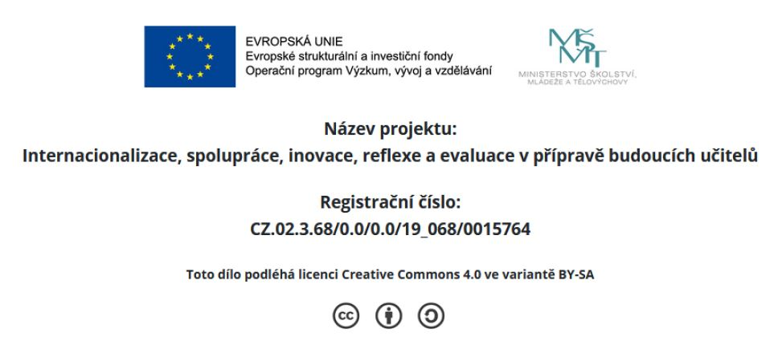

Materiál č. 5
Zadání pro studenty:
1) Analyzujte a posuďte předloženou didaktickou aktivitu pro žáky ZŠ na základě metodiky pro tvorbu a hodnocení úloh.
2) Na základě zkušenosti z pedagogické praxe reflektujte efektivitu předložených úloh dle metodiky:

Zadání pro žáky ZŠ:
- Zopakujte si základní historické údaje z období ČSR před a během 2. světové války. Údaje správně spojte:

Protektorát Čechy a Morava
Edvard Beneš
Emil Hácha
Reinhard Heydrich
Josef Gabčík
Josef Hlinka
Jan Opletal
prezident za okupace
zabitý student 28. 10. 1939
zastupující říšský protektor
15. 3. 1939
prezident před a po okupaci
zakladatel slovenské fašistické strany
atentát na zastupujícího říšského protektora

- Přečtěte si výňatek z tzv. Benešova dekretu (zákony vydávané v ČSR po válce).
Dekret presidenta republiky ze dne 19. května 1945
o neplatnosti některých majetkově –právních jednání z doby nesvobody a o národní správě majetkových hodnot Němců, Maďarů, zrádců, kolaborantů a některých organizací a ústavů (výňatek) K návrhu vlády ustanovuji:
§1.
(1) Jakékoliv majetkové převody a jakákoliv majetkově-právní jednání, ať se týkají majetku movitého či nemovitého, veřejného či soukromého, jsou neplatná, pokud byla uzavřena po 29. září 1938 pod tlakem okupace nebo národní, rasové nebo politické persekuce.
(2) Způsob uplatnění nároků, plynoucích z ustavení odstavce 1, budiž upraven zvláštním dekretem prezidenta republiky, pokud se tak nestalo již tímto dekretem.
§2.
(1) Majetek osob státně nespolehlivých na území Československé republiky dává se pod národní správu podle dalších ustanovení tohoto dekretu.
(2) Za majetek osob státně nespolehlivých se považuje též majetek těmito osobami převedený po 29. září 1938, leč by nabyvatel nebyl věděl o tom, že jde o takový majetek.
§4.
Za osoby státně nespolehlivé jest považovat:
a) osoby národnosti německé nebo maďarské,
b) osoby, které vyvíjely činnost, směřující proti státní svrchovanosti, samostatnosti, celistvosti, demokraticko-republikánské státní formě, bezpečnosti a obraně Československé republiky, které k takové činnosti podněcovaly nebo jiné osoby svést hleděly a záměrně podporovaly jakýmkoliv způsobem německé a maďarské okupanty. Za takové osoby jest na příklad považovati členy Vlajky, rodobrany, úderných oddílů Hlinkovy gardy, vedoucí funkcionáře Spolku pro spolupráci s Němci, České ligy proti bolševismu, Kuratoria pro výchovu mládeže, Hlinkovy slovenské ľudové strany, Hlinkovy gardy, Hlinkovy mládeže, Národní odborové ústředny zaměstnanecké, Svazu zemědělství a lesnictví, Německo-slovenské společnosti a jiných fašistických organizací podobné povahy.

§6.
Za osoby národnosti německé nebo maďarské jest považovati osoby, které při kterémkoliv sčítání lidu od roku 1929 se přihlásili k německé nebo maďarské národnosti nebo se staly členy národních skupin nebo útvarů nebo politických stran, sdružujících osoby německé nebo maďarské národnosti.

- Odpovězte celými větami na zadané otázky.
- Které majetkové převody jsou neplatné?
- Kdo má spravovat majetek osob státně nespolehlivých?
- Kdo jsou osoby státně nespolehlivé (zkráceně)?

- Za pomoci internetu zjistěte, čím se zabývaly podtržené organizace v §4 odstavce b).
- ……………………………………………………………………………………………………………………………………………………………………………………………………………………………………………………………………………………………………………..
- …………………………………………………………………………………………………………………………………………………………………………………………………………………………………………………………………………………………………………......
- ………………………………………………………………………………………………………………………………………………………………………………………………………………………………………………………………………………………………………………

- Poznáte muže na obrázcích?
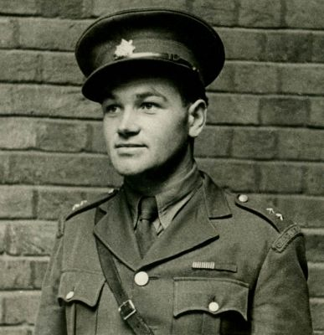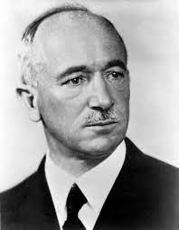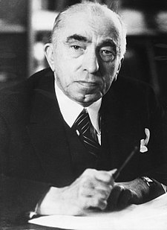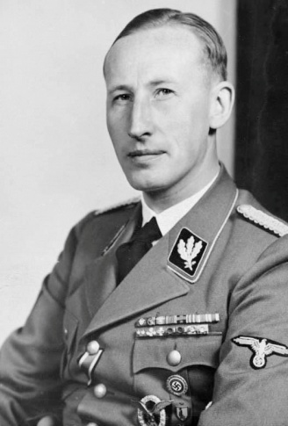
…………………………………… ……………………………………. ……………………………………. ……………………………………………..
- Znáte nějaký film/ seriál, který se týká období Protektorátu Čech a Moravy, případně odsunu Němců z ČSR?
………………………………………………………………………………………………………………………………………………………………………………………………………………………………………………………………………………………………
Způsob ověření evaluační aktivity:
Teamová diskuse studentů asistovaná a mentorovaná didaktičkou ve výuce předmětu v letním semestru 2020/2021.

